Jacky Israël
3 mars 1948 - 6 juillet 2015

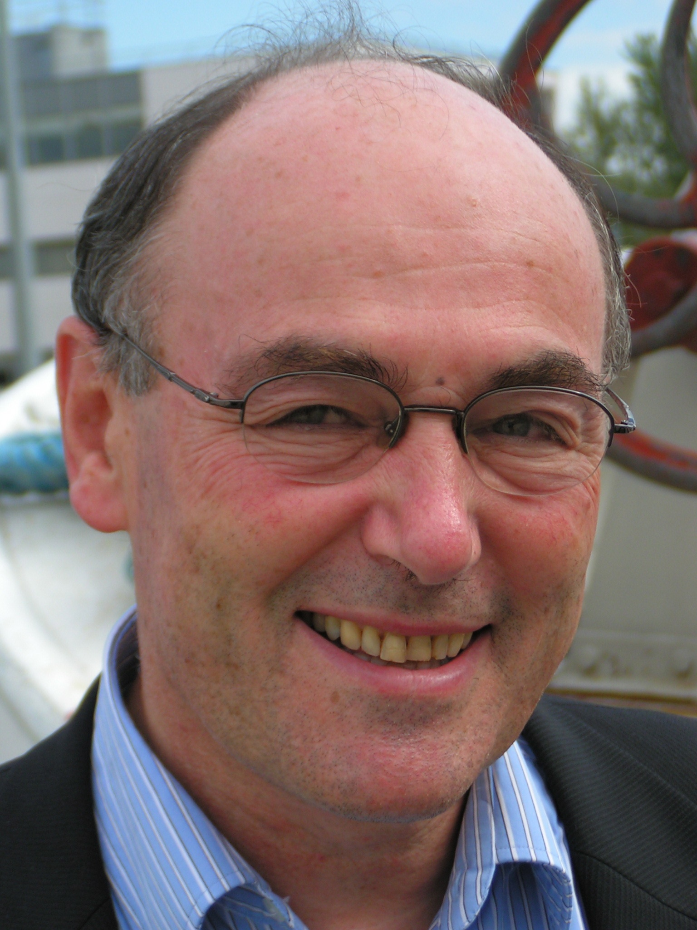

« Malgré les progrès de la médecine, impossible d’échapper à la possibilité d’un décès brutal ou prévisible, que ce soit par accident ou par maladie, à n’importe quel âge. Tout parent, quel que soit son désir de vivre et d’assumer son rôle protecteur vis-à-vis de son enfant, peut ainsi quitter la scène familiale à son insu et mettre à mal ses proches. » Jacky Israël

« Le téléphone ne sonnera plus le samedi matin ? »
Mon fils a eu 13 ans. C’est par cette question qu’il m’accueille au soir de l’annonce du décès de Jacky. C’était notre rituel impie des shabbats d’ici. Le samedi, vers 11h, Jacky appelait. A la maison. Avec les années, cet appel rythmait nos samedis. Quand le téléphone sonnait vers cette heure, mon fils, ou ma femme lançait : « Papa (ou Patrick), c’est Jacky ! » Et immanquablement, c’était Jacky. Quand je n’étais pas là, il tenait de longues conversations avec eux, prenait des nouvelles, racontait et se racontait, sa vie, sa femme, Linda, ses deux garçons, David et Sacha, … Et puis il raccrochait et si on lui avait dit que j’étais joignable, il m’appelait alors sur mon portable, histoire de continuer ou de reprendre cette conversation déjà commencée.
Je ne sais plus très bien quand cette conversation a commencé. Avant Spirale, avant sa participation, engagée, au collège de la revue, dont nous fêterons sans lui les 20 ans l’an prochain. Avant son premier texte de sa rubrique, dans chaque numéro de la revue, immanquablement. Je lui avais proposé ce « Quoi de neuf docteur ? », trimestriel, l’année de la naissance de Félix et sa première livraison, qu’il intitula « Le cri du pédiatre » fut publiée dans le numéro 25 de la revue, dont le dossier, coordonné par Alberto Konicheckis, avait pour thème « Avec Myriam David : quel accueil pour les jeunes enfants ? » C’était en mars 2003. Spirale s’ouvrait cette année-là sous un nouveau jour, nouvelle maquette, nouvelle couverture, nouvelles propositions éditoriales, nouveaux collaborateurs… et nouvelles rubriques dont celle –ci, sur « la santé de bébé, commentée par Jacky Israël, pédiatre, néonatologue à Paris ». Ce cri qu’il poussait, pour inaugurer sa contribution à la revue, ce cri « afin d’être entendu, comme un enfant peut l’être », était un appel devant les risques de disparition de la pédiatrie et pour que cette discipline puisse continuer son travail innovant, « aussi indispensable à l’enfant en devenir qu’à la médecine adulte, pour la prise en charge de l’humain. »
Des cris, depuis, il en poussait, Jacky, rubrique après rubrique, avec souvent des titres chocs et qui disaient fort : « Tout ne se joue pas in utero pour les bébés agités », « Du consentement éclairé au net brouillé… La médecine en otage », « Haro sur la pédiatrie-minute en maternité... », « De la paillette à l’enfant précieux, danger de l’AMP (assistance médicalisée du petit) », « De l’illusion de la maîtrise à l’“en- je ” de la relation », « La course à l’éveil… “des-rives” à “Baby Einstein” », « Ô temps suspend ton vol… Place à la bien-traitance », « J'ai du mal à le supporter : Les contretemps de la relation », « Le casse-tête de la garde alternée », « Endormir bébé : contrainte ou dépendance ? », « Bébé n'est pas un bagage accompagné », « De l'angoisse à l'ambivalence ou les aléas d'un reflux », « Les pleurs de bébé : “Quipuniqui” », « La pollution des villes rend les bébés malades », « Stop au flicage des bébés », « Du mauvais usage du principe de précaution »,…
Jacky savait trouver les mots, simples, vrais, pour dire le tout-petit et sa famille. Trop de mots souvent ! Il était débordant dans ses rubriques, 2, 3 feuillets je lui répétais et il m’en envoyait 8, 10, 12… Il était trop, Jacky ! « Coupe, vas-y, te gêne pas » qu’il lançait et on finissait toujours en se vannant avec nos petites castrations cultuelles, nos histoires juives. Il avait des blagues juives au bout des lèvres à longueur de temps. Une mère juive appelle son grand fils :
- Daviiiid, mon fils ! Écoute ta mère qui te parle ! Voilà, tu as voulu faire Harvard, je t'ai payé Harvard, tu as voulu faire polytechnique et l'ENA, je t'ai payé polytechnique et l'ENA, tu as voulu faire Oxford, je t'ai payé Oxford... Maintenant, il faut choisir, confection pour homme ou confection pour dame ? », « C'est une mère juive qui crie dans un bus : Y a-t-il un médecin ici, SVP vite un médecin !!! Un jeune homme accourt : Oui c'est bon, je suis médecin. Que se passe-t-il ? Et la dame de répondre : Viens, que je te présente ma fille ! », « A Paris, dans la rue, Monsieur et Madame Bensoussan se promènent tranquillement lorsque soudain, dans le dos de Monsieur Bensoussan, une voix menaçante murmure : - La bourse ou la vie ? - Prenez ma femme, elle est toute ma vie. »
C’était Jacky, des cris, de l’humour, un sourire d’une bienveillance et d’une douceur inégalables, pétillant Jacky et puis affecté, affligé, morose, grincheux, inquiet, et puis vivant, plein d’élans, guilleret.
Nous parlions il y a si peu d’un nouveau projet, de petits livres, tout petits – « de l’extrait de parfum, pas de l’eau de Cologne » - qui croiseraient à plusieurs mains, plusieurs voix, le B.a.-ba des nouvelles connaissances sur le bébé et sa famille, nous avions déterminé les premiers titres, les auteurs à solliciter, les échéances,… Comment vais-je y arriver, Jacky, à la promouvoir cette collection, sans toi ? Que vont devenir mes ciseaux de mots ? Contre qui vais-je râler, pour son retard à écrire ses rubriques, trop longues, trop vives, trop ?
Jacky aimait ça, si fort, la confrontation, le dialogue, l’échange, découvrir – sa rencontre avec la littérature de jeunesse fut à cet égard emblématique de sa capacité à redécouvrir, incessamment, le monde de l’enfance - il grappillait de partout, il était une quête incessante à lui tout seul : « Faut toujours chercher, on n’arrête pas de trouver, tu sais, on n’arrête jamais. » Jacky écoutait, échangeait, parlait, il était aux réunions, rencontres, de tout de que la France a connu de groupes de recherche pluridisciplinaire sur la naissance et le nouveau-né, ces 30 dernières années, qu’ils réunissent des accoucheurs, des sages-femmes, des pédiatres, des psychiatres, psychologues et psychanalystes, des éthologues, des sociologues, des spécialistes en physiologie humaine ou animale...On l’a vu au G.R.E.N.N. - Groupe de Recherches et d’Etudes sur le Nouveau-Né, fondé sous l’impulsion de Bernard This et de Danielle Rapoport dès 1975 - ; au Groupe intermaternités interdisciplinaire de réflexion sur le diagnostic prénatal de Saint-Vincent-de-Paul, animé de 1989 à 1999 par Didier David ; à la Société de Médecine et psychanalyse, fondée et présidée par Danièle Brun, dès son premier colloque, à la Maison de la chimie, en avril 1993. Il a longtemps participé au staff hebdomadaire de l’Institut de puériculture avec le Pr Voyer et le Dr Daffos sur le diagnostic anténatal et la prise en charge des grossesses à haut risque. Il était aux réunions de l’AEPVPH - Association d’Echanges entre Pédiatres de Ville et Pédiatres Hospitaliers - à l’hôpital Necker ; il ne manquait pas les rendez-vous de la Waimh-France - créée par Serge Lebovici et Bernard Golse en 1994, en tant que groupe affilié constituant de la Waimh (World Association for Infant Mental Health) et en particulier ceux du Premier chapitre - né fin 1998 à l’initiative de P. Ben Soussan, M. Soulé et Sylvain Missonnier, ce groupe de « psys », obstétriciens, pédiatres, sages-femmes revendique le projet d’exploration de la grossesse et de la périnatalité non comme une préhistoire, mais comme premier chapitre de cette histoire ; il participait aussi aux rencontres pédiatres-psys de l’Association Prépsy - Procréation et Psychisme – et j’en oublie surement bien d’autres.
Il avait ça Jacky, une curiosité inaliénable et cette assurance que soma et psyché sont sur un même bateau, dès les aubes naissantes de la vie et même avant.
En 2006, pour le numéro anniversaire des 10 ans de Spirale, qui souhaitait revisiter nos pratiques et nos représentations culturelles et sociales du bébé, en édictant ce qui pourrait être nos 10 commandements de la périnatalité, Jacky avait proposé un « De ton pédiatre, tu réclameras mots et remèdes » qui est, à la relecture presque dix années plus tard, une ode magnifique au travail clinique, à la rencontre, aux bébés et à leurs familles et au dialogue interdisciplinaire. Ce texte devrait être enseigné à tout futur pédiatre, tant il dit de manière sensible et bienveillante ce qu’est ce métier … ou ce qu’il pourrait être. Je ne résiste pas à vous en livrer les premières lignes, qui témoignent tant de l’ouverture d’esprit de Jacky que de son attention aigue aux mondes pluriels du bébé et de ceux qui l’entourent : « En ce début de troisième millénaire, force est de constater que la pédiatrie, même en perte de vitesse, réunit des atouts indispensables aussi bien dans son approche médicale que par son humanité, pour répondre aux attentes légitimes du petit d’homme. S’il est inutile de rappeler les formidables progrès réalisés dans la prise en charge de la prématurité et du dépistage des anomalies néonatales, il faut toutefois préciser leur origine scientifique. Mais, la néonatologie et la pédiatrie ne se cantonnent pas seulement aux avancées de la technique au service de la physiologie, de la biologie, de la génétique ou de l’immunologie… Elles s’intéressent aussi aux neurosciences et à la psychanalyse, car il est difficile de dissocier un être en devenir de son développement propre et de ses interactions avec son environnement. Pour appréhender la complexité de l’évolution du bébé, repérer ses dysfonctionnements et y répondre, il est impossible de dissocier le corps et le psychisme, quand on sait que le langage du corps et celui du vécu sont tellement intriqués. Enfin, il est impossible de s’occuper d’un nourrisson ou d’un jeune enfant sans tenir compte de ses parents qui en ont la charge et qui parlent en son nom, et sans ignorer les enjeux de la relation au travers de leur histoire. »
L’histoire…
L’histoire de Jacky est celle d’un pédiatre extraordinaire – même s’il avouait avoir voulu au départ être vétérinaire et puis il dit « s’être rendu compte que les enfants avaient quelque chose de plus que les animaux, ils parlaient ». Alors il a écouté les enfants, leurs parents, leurs proches. Il a écouté leur parole mais plus encore, il leur a rendu. Dans tous les numéros de la revue qu’il a coordonnés, il y avait des témoignages, il insistait, « il faut donner la parole aux parents, il faut leur rendre la parole », il y avait trop d’experts, trop de théories qui s’interposaient entre eux et leur bébé, il était totalement winnicottien, Jacky ! Les mots – et les maux – des familles qui le consultaient avec leurs enfants, petits ou plus âgés, ils sont partout dans Spirale, une respiration, un plaidoyer, depuis quelques numéros une nouvelle rubrique, coordonnée par Régine Prieur, Sage-femme.
En 2013, on lui avait demandé dans une interview : « Pourquoi êtes vous devenu pédiatre ? » Sa réponse fut limpide : « Pour soigner les enfants dans leur globalité, dans leur composante somatique (le corps) et psychique. Chez le nourrisson, l’expression d’un mal être, quelle que soit son origine, se traduit aussi bien à travers son comportement que dans son corps, c’est du langage infra- verbal. Dès l’accession au langage, l’enfant peut mettre des mots sur son mal, mais il est toujours tributaire d’une expression tantôt somatique, tantôt fonctionnelle, tantôt psychosomatique. Un pédiatre doit tout autant savoir intervenir dans l’urgence que de détecter un mal être débutant, il est tout aussi important de banaliser le plus possible une maladie grave que de ne pas négliger une souffrance psychique. Dépister, traiter, accompagner, faire en sorte que quel que soit le problème, l’enfant mène une vie la plus normale possible, tels sont les enjeux du pédiatre. »
Mais il dira aussi Jacky : « Maintenant, avec la distance, je pense que c’était, au travers de ma pratique, une façon de retrouver mon enfance... le fait de pouvoir aider les autres et au travers de cette aide, m’aider moi-même. C’est un peu comme pour les actions caritatives, aider les autres c’est s’aider soi-même. Mais petit à petit, on s’aperçoit que l’on peut soigner les autres sans se soigner soi-même.»
Mais l’histoire de Jacky est aussi celle d’un homme extraordinaire, qui savait conter son Alsace, Marmoutier où il était né et avait grandi, près de Strasbourg, les gâteaux que lui confectionnait sa mère – Ah ! Comme il parlait des kugelhofs, bredele et autres tartes au fromage, à la quetsche ou à la rhubarbe ! – les Justes qui l’ont recueilli et caché avec sa famille pendant la guerre, Djibouti où il a fait la coopération comme on disait, sa rencontre avec sa femme Linda, ses garçons, ses voyages, les Etats-Unis, souvent et là, la Russie d’où il rentrait juste.
Il nous laisse tous éplorés, par la brutalité de son décès, à son cabinet, en plein travail, un matin d’un juillet caniculaire, sur la grande scène de sa vie, rien moins que comme Molière, quoi !
Jacky finissait son article L’enfant confronté à la disparition d’un de ses parents par ces mots : « Bien des questions restent posées auxquelles un pédiatre est incapable de répondre. Laissons aux psys le soin d’assumer leur rôle et finissons par une petite histoire « juive » qui montre bien que la mort est un sujet qui ne devrait pas être abordé par l’enfant : le nouveau-né sait tout quand il naît, tout au long de la grossesse il a été éclairé par les connaissances de sa mère. Au huitième jour de vie un ange passe et lui met le doigt sur la bouche et laisse la petite fossette entre le nez et la lèvre supérieure. Du coup il oublie tout. Une des interprétations de cet oubli est la suivante : si l’enfant continuait à tout savoir, chaque jour il saurait qu’il va mourir, ce qui lui serait insupportable.»
Chaque jour depuis ce putain de 8 juillet, je sais que Jacky est mort, ce qui m’est insupportable.

Patrick Ben Soussan
Directeur de la collection 1001 Bébés et de la revue Spirale

Israël J., L’enfant confronté à la disparition d’un de ses parents, in : Ben Soussan P. (sous la dir. de) L’enfant confronté à la mort d’un parent. Toulouse, érès, Collection 1001 et +, 2013, 83-110
Article disponible en ligne à l'adresse : http://www.cairn.info/revue-spirale-2006-3-page-45.htm
http://www.quokka.fr/blog/actualites-quokka/interviews/interview-dr-jacky-israel-pediatre-expert-de-la-relation-parent-enfant/
http://www.lextension.com/index.php?page=theme&idActu=15678&theme=Pr%E9sentation

